**姓名_________ 日期______ 等第______**

**阶段素能测评4（第13章 简单电路）**

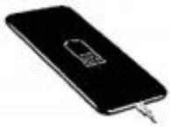一、 选择题（每小题3分，共30分）

1. 如图所示的手机搭载了我国自主研发的芯片和大容量电池，能支持20W无线反向充电。用该手机向其他手机反向充电时，该手机的电池相当于电路元件中的（　　）

A. 开关 B. 导线 C. 用电器 D. 电源

2. 下列数据中，最接近生活实际的是（　　）

A. 家用空调正常工作时的电流约为0.5A B. 荧光灯正常工作的电流约为0.15A

C. 产生闪电时的电压是380V D. 我国家庭照明电路的电压是100V

3. 如图所示的充电宝带有手电筒功能，当手电筒的发光二极管发光时，下列说法不正确的是（　　）

A. 充电宝为电路提供持续的电流 B. 给充电宝充电时充电宝相当于电路的电源

C. 发光二极管将电能转化为光能 D. 发光二极管发光时充电宝相当于电路中的电源

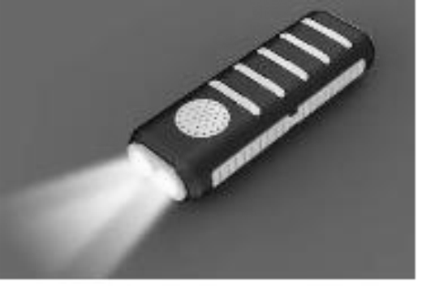 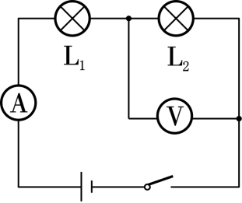

4. 灯泡L1和L2串联后接入电路，用电流表测电路中的电流，闭合开关后，发现电流表的示数为零，那么可能出现的问题是（　　）

A. 灯泡L1被短路 B. 灯泡L2被短路

C. 有一盏灯泡的灯丝断了 D. 将电流表的0～3A量程接入了电路

5. 如图所示，电源电压为4.5V保持不变。闭合开关后，电流表的示数为0.4A，电压表的示数为3V，则L1两端的电压和通过L2的电流分别是（　　）

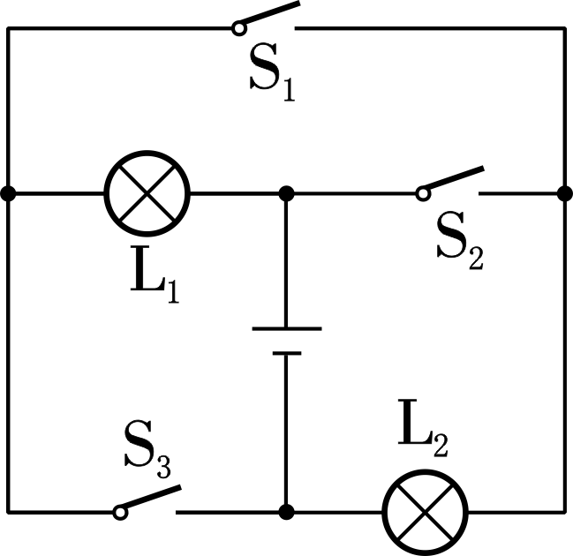A. 1.5V、0.2A B. 3V、0.4A

C. 1.5V、0.4A D. 4.5V、0.2A

6. 小明在学习了电路之后，自己设计了如图所示的电路，对于该电路

下列说法正确的是（　　）

A. 只闭合开关S1，此时电路处于短路状态

B. 只闭合开关S2、S3，此时灯泡L1和L2串联

C. 同时闭合开关S1、S2和S3，会使电源处于短路状态

D. 无论怎样闭合开关，灯泡L1和L2都不能组成串联或并联电路

7. 如图所示，设电源电压保持不变，S1断开、S2闭合时，电压表示数为4.5V，S1闭合、S2断开时，电压表示数变为3V，则灯泡Ll和L2两端电压分别是（　　）

A. 3V、4.5V B. 3V、1.5V C. 3V、3V D. 1.5V、4.5V

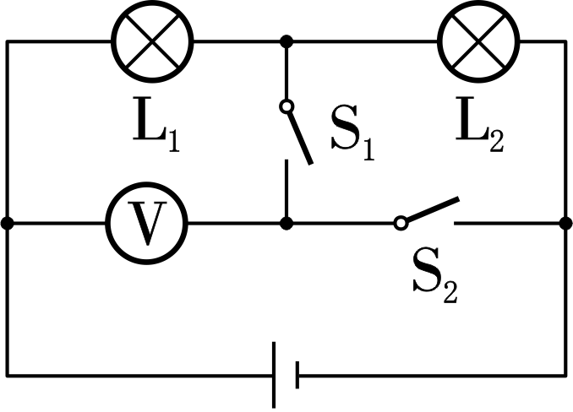 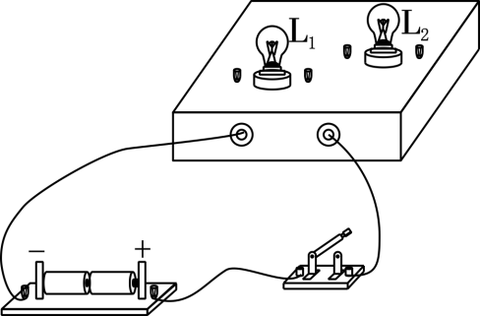

8. 如图，暗盒中的两个灯泡L1和L2连接在同一电路中，根据以下特点可以确定两灯并联的是（　　）

A. 两灯亮度相同 B. 两灯都亮时，将L1从灯座中取下，L2不亮

C. 两灯两端的电压相等 D. 通过两灯的电流不等

9. 如图，灯L1、L2完全相同，闭合开关S，只有一盏灯亮，且只有一个电表有示数，其故障可能是（　　）

A. 灯L1断路 B. 灯L1短路 C. 灯L2断路 D. 灯L2短路

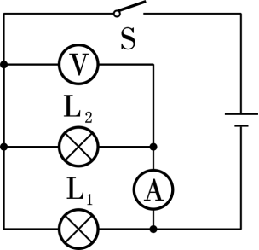 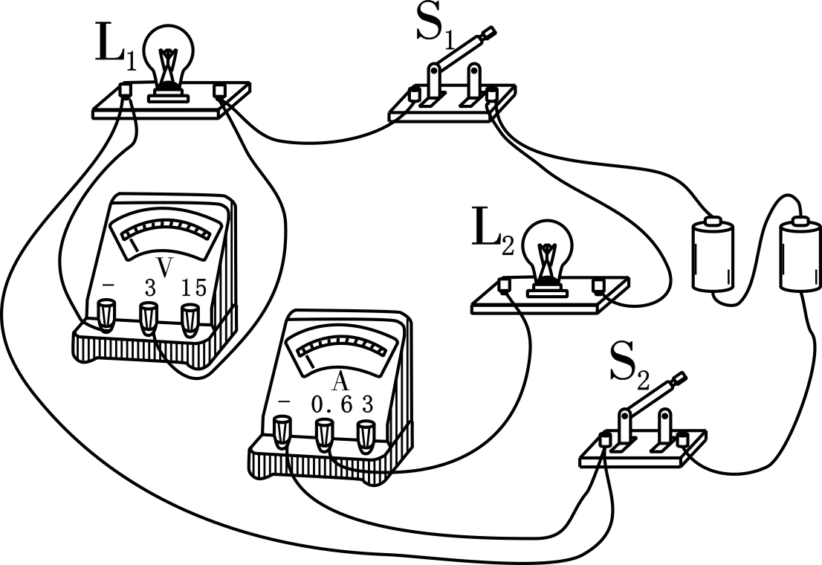

10. 如图所示电路，闭合开关S1、S2，小灯泡L1和L2均正常发光，电流表和电压表均有示数。下列关于电路分析正确的是（　　）

A. 小灯泡L1和L2串联 B. 电流表和电压表测量的是L1的电流和电压

C. 若只断开S1，小灯泡L1熄灭，L2正常发光 D. 若电压表突然发生断路，则灯L1会熄灭

二、 填空题（每空2分，共28分）

11. 如图所示的两个电路，处于通路的是**______**（甲/乙），其中通过灯泡的电流方向**________**（向左/向右）。另外一个电路断路的原因是**____________________________________**。

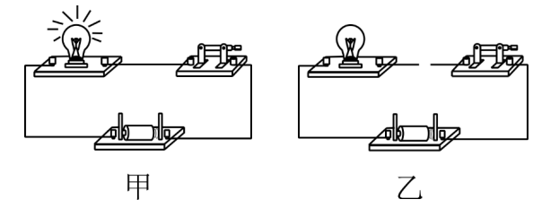

12. 小明将铜片、锌片插入土豆中，制成土豆电池，如图甲所示，发光二极管发光，此装置的能量转化方式主要是**________**能→**________**能→光能。为判断土豆电池的正、负极，他连接电路如图乙所示，试触开关S2，发现电压表的指针向左偏转，则铜片是土豆电池的**________**极。

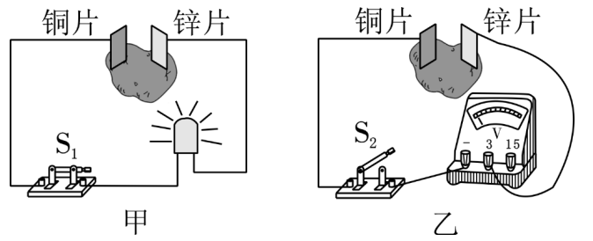

13. 某手电筒是由电池、开关和三颗相同的LED灯连接而成的。工作时每颗灯珠都正常发光且电压都为U，如果从正在发光的手电筒中取下其中的一颗灯珠，发现另外两颗灯珠仍能发光，则手电筒中三颗灯珠是**______**联的，手电筒电源的电压为**______**。

14. 如图所示电路，灯泡L1、L2的连接方式是**________**。在闭合开关后，如果电流表A1示数为0.5A，电流表A2示数为0.3A，那么通过开关的电流是**______**A，通过小灯泡L1的电流是**______**A。

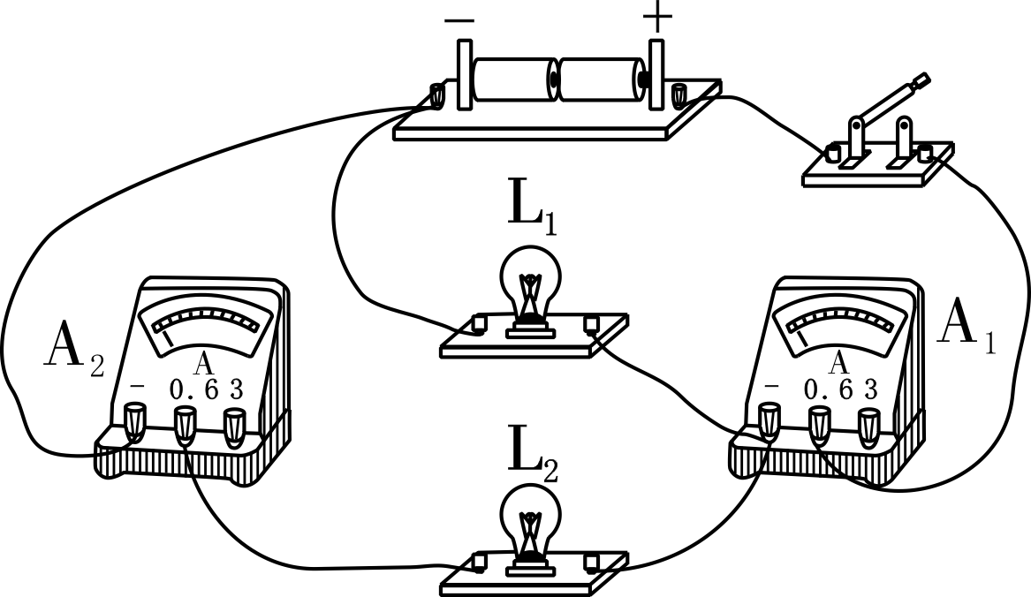 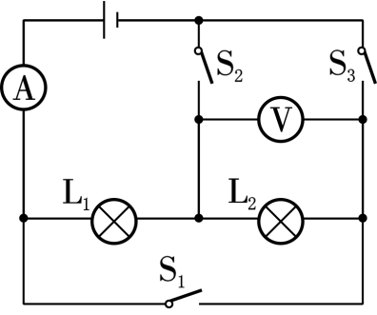

15. 如图所示的电路中，电源电压恒定为3V。要使两灯泡串联，应闭合开关**________**；当开关S2断开，S1、S3闭合，电路中会出现**__________________**的情况；当开关S1、S2闭合，S3断开时，灯泡L1、L2中仅灯泡L2发光，则电路中出现的可能故障是**__________________**。

三、 解答题（共42分）

16. （4分）某同学的专利《双手驾驶提醒装置》，可在汽车驾驶员双手脱离方向盘时发出警报，方向盘包裹气囊并通过导气管连接压力开关S1，压力开关S2置于坐垫内，压力开关受压力时闭合，不受压力时断开，驾驶员坐在座椅上，当手握方向盘正常驾驶时灯亮、电铃不响；当双手脱离方向盘时，灯亮、电铃响。请用笔画线完成电路连接。（导线不得交叉）

17. （4分）如图所示的电路，有两根导线尚未连接，请用笔画线代替导线补上。要求：① 灯L1和灯L2并联；② 电流表只测量灯L1的电流。

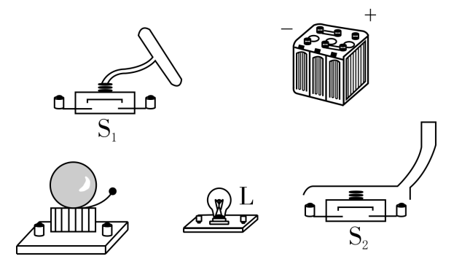 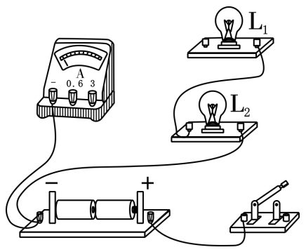

第16题 第17题

18. （8分）某小组利用如图甲所示电路探究串联电路中的电压规律（电源为两节新干电池），将电压表的两端分别连到A点与B点、B点与C点、A点与C点，检查无误后闭合开关，测量电压UAB、UBC、UAC，并记录在表格中。

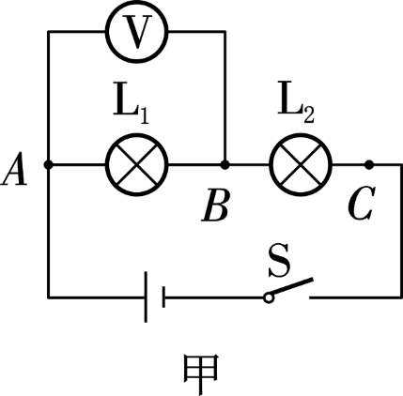 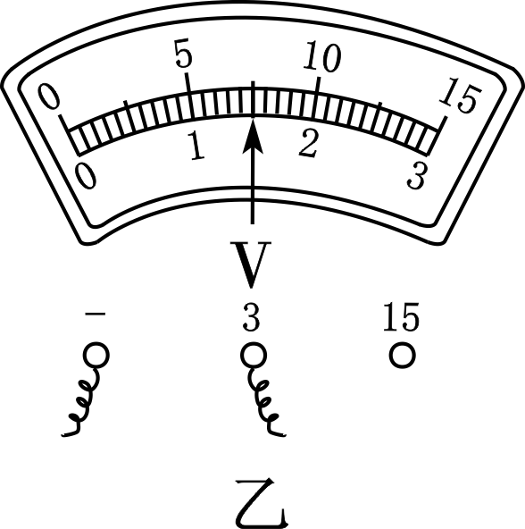 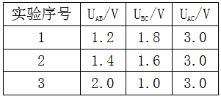

（1） 图甲中连接B点的导线的另一端连接电压表的**______**（正/负）接线柱。

（2） 分析实验数据，可得到串联电路的电压规律是**__________________________**（用表格中的字母代号写出表达式）。

（3） 若某次测量UAB时，电压表的示数如图乙所示，则UAB＝**________**V。由此推断本次实验选择的两只灯泡规格**________**（相同/不同）。

19. （12分）小余和小乐在探究并联电路中电流的规律时，他们设计的电路如图甲所示。

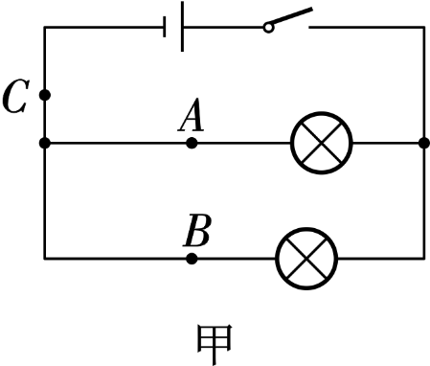 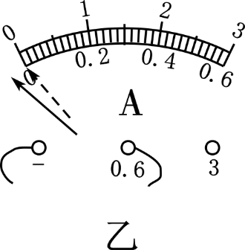 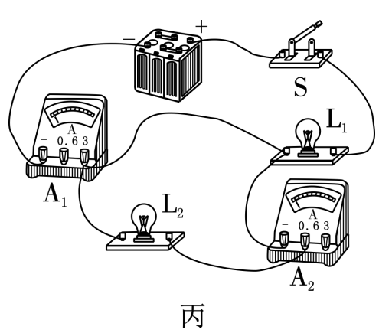

（1） 在实验中，小余试触时电流表的指针偏转情况如图乙所示，根据你的分析，你认为原因可能是**____________________________________**。

（2） 在实验过程中他们连接了如图丙所示的电路，闭合开关后，观察到灯L2**____________**（发光/不发光），原因是**__________________**。

（3） 请在图丙上只改动一根导线，使L1、L2并联，电流表A1测干路电流，电流表A2测灯L2的电流，开关控制所有用电器。

（4） 他们连好电路后把电流表分别接到电路的A、B、C处，测出它们的电流，如表所示。

|  |  |  |
| --- | --- | --- |
| A处的电流IA/A | B处的电流IB/A | C处的电流IC/A |
| 0.10 | 0.12 | 0.22 |

他们下一步应该做的是**______________**。

A. 整理器材，结束实验

B. 改变电流表的量程或换电流表再测几次

C. 换用不同规格的小灯泡，再测出几组电流值

这样做的目的是**____________________________________________**。通过对上面数据的分析，可以得出的结论是**________________________________________________**。

20. （6分）如图所示，闭合开关S后，电流表A的示数为1.5A，电流表A1的示数为0.8A，电流表A2的示数为1.2A，则：

（1） 通过L2的电流是多大？

（2） 已知电源电压为12V，若将电流表A1和A2分别换成电压表V1和V2后，电压表V1的示数为8V，电压表V2的示数为7V，则L2两端的电压是多大？

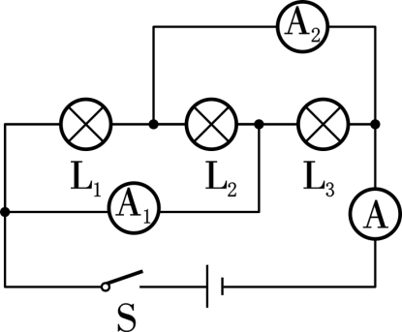

21. （8分）在如图甲所示的电路中，电源电压恒为3V。

（1） 只闭合开关S2，电流表A的示数为0.4A，求通过L1和L2的电流。

（2） 当开关S1和S3闭合、S2断开时，灯泡L1和 L2两端的电压分别是多少？

（3） 当开关S1和S3闭合、S2断开时，若电流表A的示数为0.6A，电流表A1的示数如图乙，则通过L1和L2的电流分别是多少？

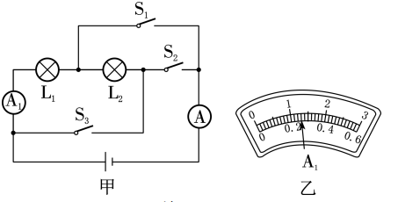

**参考答案**

**一、 选择题（每小题3分，共30分）**

**1、D；2、B；3、B；4、C；5、C；6、C；7、B；8、D；9、C；10、C；**

**二、 填空题（每空2分，共28分）**

**11、甲；向右；开关和灯泡之间的导线断开；**

**12、化学；电；正；**

**13、并；U；**

**14、并联；0.5；0.2；**

**15、S3；电源短路；灯泡L1断路；**

**三、 解答题（共42分）**

**16、如图所示；17、如图所示；**

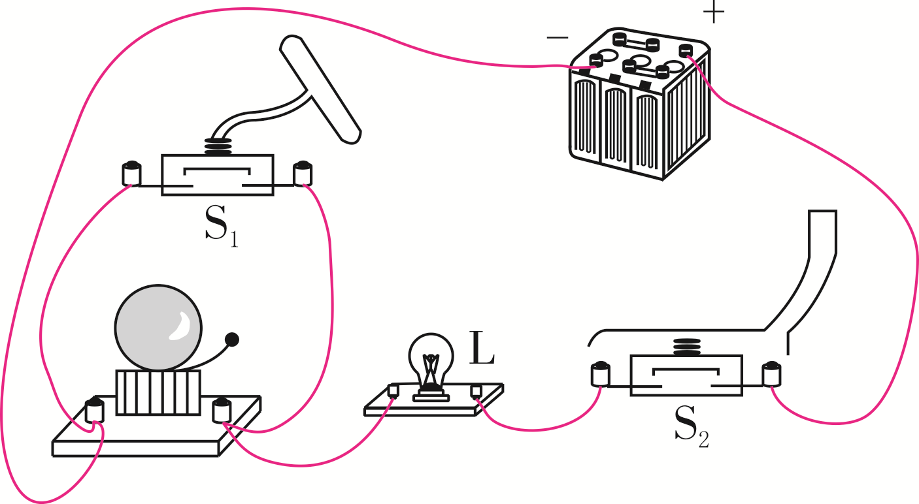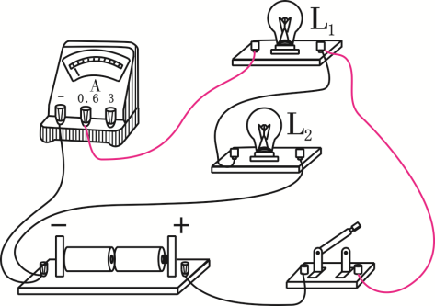

**18、负；UAC＝UAB＋ UBC；1.5；相同；**

**19、电流表正、负接线柱接反；不发光；L2被短路；如图所示；C；寻找普遍规律，避免偶然性；并联电路中，干路电流等于各支路电流之和；**

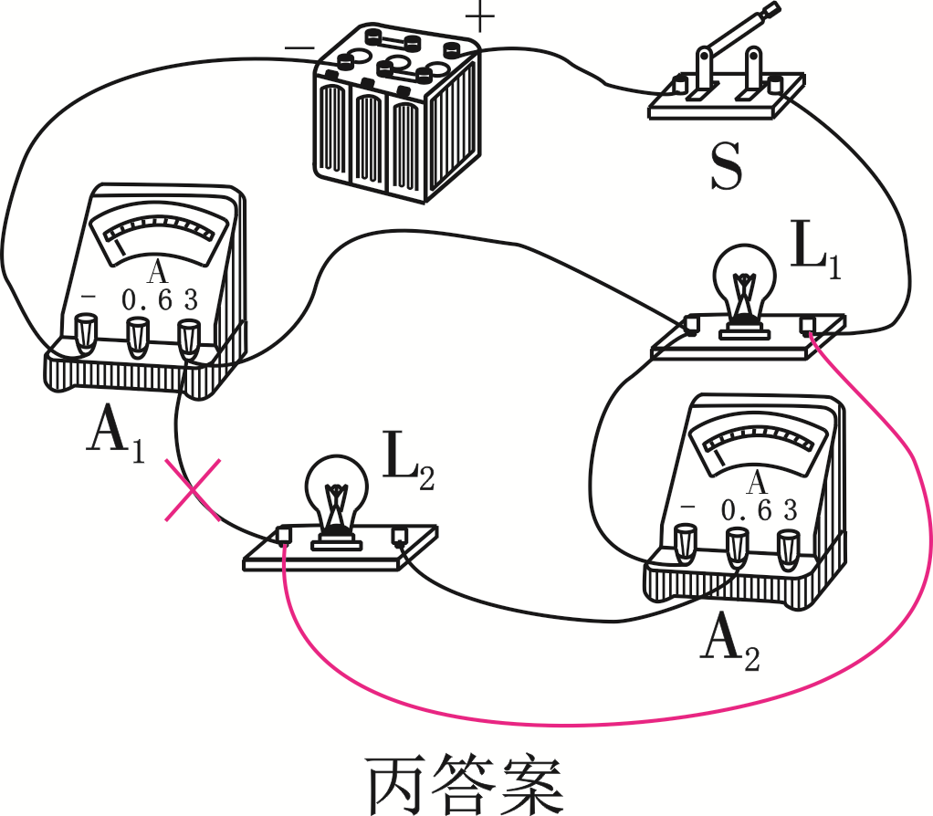

**20、（1）0.5A；（2）3V；**

**21、（1） 通过L1和L2的电流均为0.4A；（2）灯泡L1和L2两端的电压均为3V；（3）通过L1的电流为0.26A，则通过L2为0.34A；**